Adı: |  | …………………. Ortaokulu
Soyadı: |  | ………………. Eğitim Öğretim Yılı | Tarih: ……/……/ 202..
Sınıfı: |  | KUR’AN-I KERİM | Aldığı Not
No: |  | 8. Sınıf 1.Dönem 1. Yazılı / Sınav Soruları
(((A))) AŞAĞIDAKİ CÜMLELERDEN DOĞRU OLANLARIN BAŞINA (D), YANLIŞ OLANLARIN BAŞINA (Y) YAZINIZ. 10 puan

( ) Kur’an , Allahın insanlara yolladığı bir mesajdır.
( ) Kur’an bizlere doğru yolu gösteren evrensel bir kitaptır.
( ) Hucurat suresinde geçen ‘’Hucurat ‘’ arkadaşlar anlamına gelir
( ) Allah , Kur’an-ı kerim de yer alan kıssalardan, insanların ders çıkarmasını ister.
( ) Hz. Yusuf (a.s.), yaşadığı zorluklar karşısında Yüce Allah’a (c.c.) sığınmış, iffetli davranmıştır.
( ) Allah her topluluğa doğu yolu göstermek ve onlara dini öğretmek üzere kılavuzluk yapması için Melekler göndermiştir.

(((B))) AŞAĞIDAKİ CÜMLELERDEKİ BOŞLUKLARI VERİLEN UYGUN KELİMELERLE DOLDURUNUZ. (20 Puan)

Yusuf | Kıssa | Tevhid | Kelime-i Şehadet

** Allah’tan (c.c.) başka hiçbir ilah olmadığını, Hz. Muhammed’in (s.a.v.) Allah’ın resulü olduğunu dil ile ifade edip kalben de buna inanmaya…………………………. denilir.

** Ben şehadet ederim ki Allah’tan (c.c.) başka ilah yoktur, yine şehadet ederim ki Hz. Muhammed (s.a.v.) O’nun kulu ve elçisidir. Bu cümleye ……………………………………denir

**Hz……………………………….. Yakup peygamberin oğullarındandır.

** Kuran-ı Kerim’deki, geçmişte yaşamış peygamberlerin ve toplumların başından geçen ibret verici olayların anlatıldığı hikayelere………………………………denir.

((C)) AŞAĞIDAKİ VERİLENLERİ KAVRAMLARI ANLAMLARIYLA EŞLEŞTİRİNİZ.(20 Puan)

Peygamberlik demektir. Allah, mesajlarını peygamberlerle gönderir.
Resul

Allah’ın kendisine kitap vermediği peygamberlere denir

Ahiret

Kıyametle başlayan sonsuz hayata denir.
Nebi

Allah’ın kendisine kitap verdiği peygamberlere denir
Risalet

(((D))) AŞAĞIDAKİ TEST SORULARINI CEVAPLANDIRINIZ. (50 Puan)

1) ‘’İslam’ın özü olması itibarıyla inanç esaslarının temelini oluşturan’’ anlamına gelen kavram aşağıdakilerden hangisidir?
A) Sıdk B) Kıssa
C)Risalet D)Tevhid

2-) “Lâilâhe illallah Muhammedün Rasulullah”
ifadedesi aşağıdakilerden hangisi ile adlandırılır?
A) Kelime-i Tevhid B) Kelime-i Şehadet
C)Salavat D) Hadisler

3) Müslümanların kutsal kitabı aşağıdakilerden hangisidir.
A)Dualar B)Kuran-ı Kerim
C)Ahiret D) Hadisler

4) Aşağıdakilerden hangisi Kur’an-ı Kerim’in İslam dinindeki yeri ve önemi arasında değildir ?
A) İnanç esaslarımızı Kur’an’dan öğreniriz.
B) Toplumsal hayatla ilgili kuralları ve Ahlak kurallarını Kur’an’dan öğreniriz
C) İbadetlerimizi Kur’an’dan öğreniriz.
D) Okul kurallarını Kur’an’dan öğreniriz.

5) Aşağıdakilerden hangisi tevhid inancına sahip birisinin davranışı değildir?
A)İslam’ı savunmak için, İslam Dini’nin emirlerine aykırı davranabilir.
B)Yaptığı tüm işlerde Allah’ın rızasını kazanmaya çalışır.
C)Allah’a ortak koşma sayılabilecek davranışlardan uzak durur.
D)Allah’ın var bir olduğuna samimi bir kalple inanır

6) Evlat acısı ve evlat ihaneti ile imtihan edilen peygamber aşağıdakilerden hangisidir?
A) Hz Yakup B) Hz. İsmail
C) Hz Yahya D) Hz Yusuf

7-)Aşağıda verilenlerden hangisi Kur’an-ı Kerim’de yer alan konulardan biri değildir?
A) Tevhit B) Risalet
C) Ahiret D) Selamet

8) Kardeşleri tarafından kuyuya atılan sonrasında Mısır’a sultan olan peygamber aşağıdakilerden hangisidir?
A) Hz Yusuf B) Hz İbrahim
C) Hz. Âdem D) Hz İsa

9) Yusuf (as) ile ilgili aşağıdakilerden hangisi yanlıştır?
A) Hz. Yusuf’un 11 tane kardeşi vardı.
B) Hz.Yusuf Mısır Sarayda Maliye Bakanlığı yapmıştır
C) Hz. Yusuf’un Daha önce hiç kimseye verilmemiş bir güzelliği vardı ve rüyaları yorumluyordu.
D)Hazret-i Yûsuf, İshak peygamberin oğludur.

10) Her kim zerre kadar iyilik yaparsa onun mükâfatını görür. Her kim de zerre kadar kötülük yaparsa onun karşılığını görür. (Zilzal 7-8. Ayet)
Yukarıdaki ayetler aşağıdakilerden hangisine vurgu yapmaktadır?
A) Ahiret inancı B) Tevhit inancı
C) Peygamber sevgisi D) Meleklere iman

Başarılar Dilerim

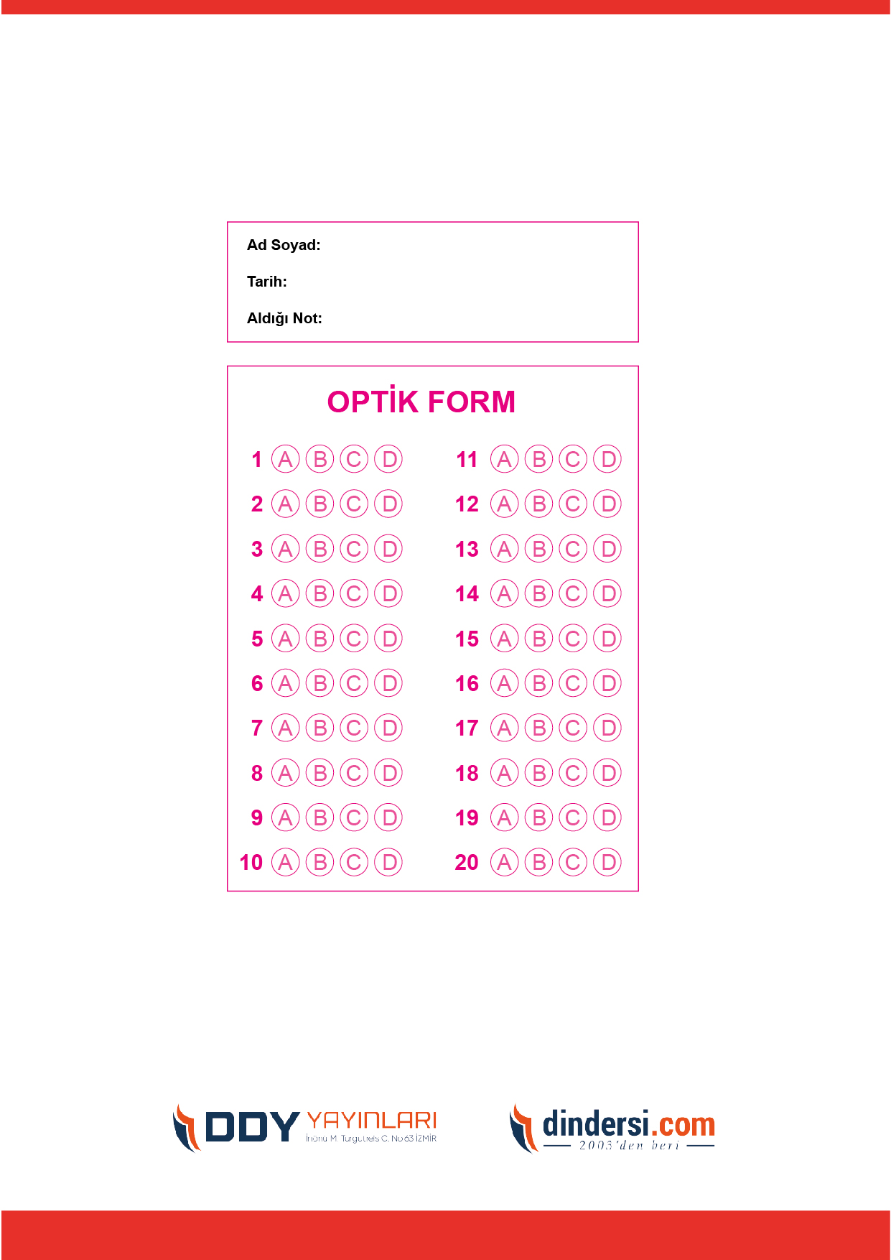
DİĞER SINAVLAR İÇİN TIKLAYINIZ.

